**Ejercicio Genérico M5A: Test - con imagen**

**\*** Nombre del guión a que corresponde el ejercicio

MA_04_01_CO

**DATOS DEL RECURSO**

**\*** Título del recurso (**65** caracteres máx.)

¿Cuál conjunto está contenido?

**\*** Descripción del recurso

Actividad para practicar la relación de contenencia.

**\*** Palabras clave del recurso (separadas por comas ",")

Conjunto, relación, contenencia, contenido, inclusión, incluido.

**\*** Tiempo estimado (minutos)

12 minutos

**\*** Acción didáctica (indicar sólo una)

|  |  |  |  |  |  |  |  |  |
| --- | --- | --- | --- | --- | --- | --- | --- | --- |
| Exposición |  | Ejercitación | x | Preguntas con respuesta libre |  | Juegos |  |  |
| Estudio |  | Proyecto |  | Evaluación |  | Generador de actividades |  |  |

**\*** Competencia (indicar sólo una)

|  |  |  |  |
| --- | --- | --- | --- |
| … en comunicación lingüística |  | … matemática | x |
| … en el conocimiento y la interacción con el mundo físico |  | Tratamiento de la información y competencia digital |  |
| … social y ciudadana |  | … cultural y artística |  |
| … para aprender a aprender |  | Autonomía e iniciativa personal |  |

**\*** Tipo de Media (indicar sólo una)

|  |  |  |  |  |  |  |  |
| --- | --- | --- | --- | --- | --- | --- | --- |
| Secuencia de imágenes | X | Video |  | Animación |  | Interactivo |  |
| Actividad |  | Web |  | Mapa conceptual |  | Audio |  |
| Texto |  | Imagen |  | Documento |  |  |  |

**\*** Nivel del ejercicio, 1-Fácil, 2-Medio ó 3-Difícil

3-Difícil

**DATOS DEL EJERCICIO**

COPIA EL TÍTULO DEL RECURSO PARA EL TÍTULO DEL EJERCICIO AL MENOS QUE SEA DIFERENTE. RECUERDA EL TÍTULO NO DEBE REBASAR LOS 86 CARACTERES.

**\*** Título del ejercicio (**86** caracteres máx.)

¿Cuál conjunto está contenido?

**\*** Grado del ejercicio (Primaria o Secundaria); “P” o “S”

“P”

**\*** Enunciado (Instrucción **193** caracteres máximo)

Observa los siguientes conjuntos y selecciona las afirmaciones correctas.

Más información (ventana flotante)

Mostrar al inicio del ejercicio ventana Más información (S/N)

**\*** Sin ordenación aleatoria (S/N):)

N

Mostrar calculadora (S/N)

N

**NO**: PERMITE SELECCIONAR MÁS DE UNA OPCIÓN, APLICA A TODAS LAS PREGUNTAS DEL EJERCICIO.

**\*** Respuesta única (S/N)

N

MÍN. 1 MÁX. 10. TEST-TEXTO CON IMAGEN (OPCIÓN MÚLTIPLE). LA EXPLICACIÓN SE MUESTRA AL MOMENTO DE PEDIR LA SOLUCIÓN. POR LO MENOS UNA O TODAS LAS RESPUESTAS DE UNA PREGUNTA PUEDEN SER CORRECTAS, MARQUE ESTAS CON NEGRITA.

**\*** Pregunta 1 (**173** caracteres máximo)

Selecciona las afirmaciones correctas a partir de la imagen.

Explicación (**173** caracteres máximo)

Sara y David crearon algunos conjuntos en su clase de sociales con el tema que trabajaron hoy.

**\*** IMAGEN:

**\*** Nombre de archivo Shutterstock o descripción de ilustración a crear

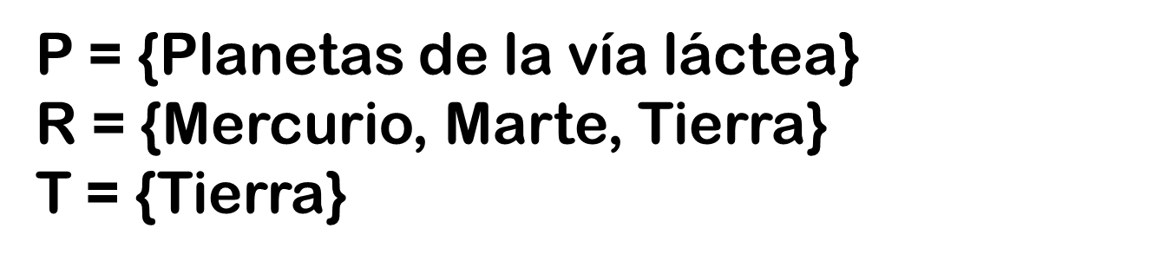

**\*** Imagen normal (codificado ejemplo, CI_S3_G1_REC10_F1n)

MA_04_01_CO_REC80_IMG01n.png

**\*** Imagen amplificada **opcional** (codificado ejemplo, CI_S3_G1_REC10_F1a)

MA_04_01_CO_REC80_IMG01a.png

**\*** Respuestas (mín. 2 – máx. 5, 58 caracteres máximo cada respuesta)

* ***T* ⊂ *P.***
* *R* ⊂*T.*
* ***P* ⊄ *R.***
* *T* ⊄ *R.*

Pregunta 2 (**173** caracteres máximo)

Selecciona las afirmaciones correctas a partir de la imagen.

Explicación (**173** caracteres máximo)

En la clase de ciencias naturales se clasificaron algunos animales, observa los conjuntos que se formaron.

**\*** IMAGEN:

**\*** Nombre de archivo Shutterstock o descripción de ilustración a crear

Es importante que cada conjunto esté encerrado con un color diferente; sin embargo, todas las palabras deben ir en color negro.

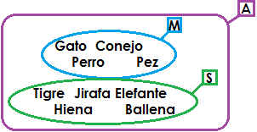

**\*** Imagen normal (codificado ejemplo, CI_S3_G1_REC10_F1n)

MA_04_01_CO_REC80_IMG02n.png

**\*** Imagen amplificada **opcional** (codificado ejemplo, CI_S3_G1_REC10_F1a)

MA_04_01_CO_REC80_IMG02a.png

**\*** Respuestas (mín. 2 – máx. 5, 58 caracteres máximo cada respuesta)

* ***M* ⊂ *A****.*
* *S ⊄* *A.*
* *M* ⊂ *S.*
* ***S* ⊄ *M.***

Pregunta 3 (**173** caracteres máximo)

Selecciona las afirmaciones correctas a partir de la imagen.

Explicación (**173** caracteres máximo)

Observa los conjuntos que Fernando creó con los números del 1 al 20.

**\*** IMAGEN:

**\*** Nombre de archivo Shutterstock o descripción de ilustración a crear

Es importante que cada conjunto esté encerrado con un color diferente; sin embargo, todos los números deben ir en color negro.

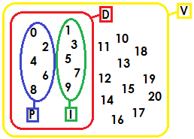

**\*** Imagen normal (codificado ejemplo, CI_S3_G1_REC10_F1n)

MA_04_01_CO_REC80_IMG03n.png

**\*** Imagen amplificada **opcional** (codificado ejemplo, CI_S3_G1_REC10_F1a)

MA_04_01_CO_REC80_IMG03a.png

**\*** Respuestas (mín. 2 – máx. 5, 58 caracteres máximo cada respuesta)

* *D* ⊂ *I.*
* ***I ⊂* *V.***
* ***D* ⊄ *I.***
* ***P ⊂* *D****.*
* *I* ⊄ D.

Pregunta 4 (**173** caracteres máximo)

Selecciona las afirmaciones correctas a partir de la imagen.

Explicación (**173** caracteres máximo)

Manuela creó varios conjuntos con los medios de transporte.

**\*** IMAGEN:

**\*** Nombre de archivo Shutterstock o descripción de ilustración a crear

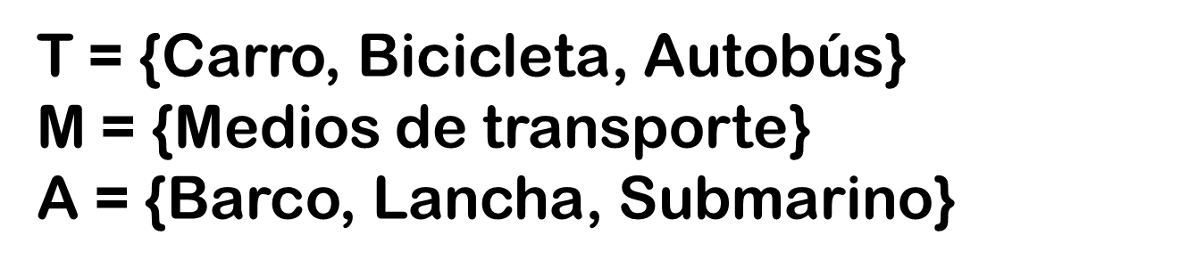

**\*** Imagen normal (codificado ejemplo, CI_S3_G1_REC10_F1n)

MA_04_01_CO_REC80_IMG04n.png

**\*** Imagen amplificada **opcional** (codificado ejemplo, CI_S3_G1_REC10_F1a)

MA_04_01_CO_REC80_IMG04a.png

**\*** Respuestas (mín. 2 – máx. 5, 58 caracteres máximo cada respuesta)

* ***T* ⊄ *A****.*
* *M* ⊂ *A.*
* ***T ⊂* *M****.*
* *A* ⊂ *T.*
* *A* ⊄ *M.*

Pregunta 5 (**173** caracteres máximo)

Selecciona las afirmaciones correctas a partir de la imagen.

Explicación (**173** caracteres máximo)

La profesora de lenguaje presentó la siguiente representación de las letras.

**\*** IMAGEN:

**\*** Nombre de archivo Shutterstock o descripción de ilustración a crear

Es importante la clasificación de las letras y que cada grupo esté encerrado en un color diferente.

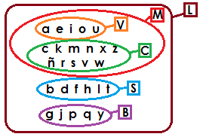

**\*** Imagen normal (codificado ejemplo, CI_S3_G1_REC10_F1n)

MA_04_01_CO_REC80_IMG05n.png

**\*** Imagen amplificada **opcional** (codificado ejemplo, CI_S3_G1_REC10_F1a)

MA_04_01_CO_REC80_IMG05a.png

**\*** Respuestas (mín. 2 – máx. 5, 58 caracteres máximo cada respuesta)

* *V* ⊂ *B.*
* ***C* ⊂ *L.***
* *S* ⊄ *L.*
* ***M* ⊄ *S.***
* ***B* ⊄ *M.***